【实验目的】

1）掌握电位差计的工作原理——补偿原理

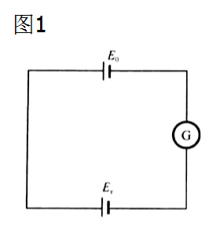2）通过用电位差计测量电动势、电阻，熟练地掌握电位差计的使用方法。

【实验原理】（原理概述，电学。光学原理图，计算公式）

1.电位差计的基本结构

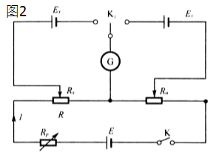将一个电动势可以任意调节的电源E0和待测电动势Er，按图1的线路连接已知电势，调节E0使检流计指零，这时未知电动势Er在数值上等于已知电势E0了。这种用已知电动势去抵消未知电动势的测量原理称为补偿原理。电位差计就相当于E0这样的仪器，虽然它有多种型号和规格，但一般都包括三个组成部分，如图2所示。

1）工作电路调节回路：主要由E，Rp，R，Rn，K组成。

2）校正工作电流回路：主要由Es，Rn，，K1组成。

3）待测回路：主要由Ex，K1，，Rx组成。

当校正工作电流回路达到补偿时，

$$I= \frac{E_{s}}{R_{n}}$$

当待测回路达到补偿时，

$$I= \frac{E_{x}}{R_{x}}$$

只要工作电流保持不变，就有

$$\frac{E_{s}}{R_{n}}=\frac{E_{x}}{R_{x}}，E_{x}=\frac{E_{s}}{R_{n}}·R_{n}$$

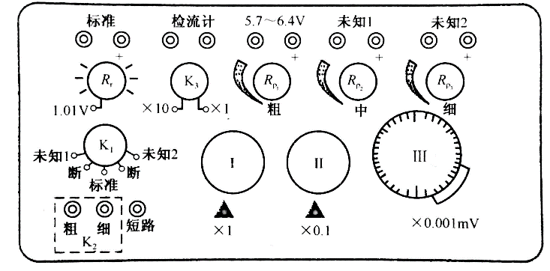UJ-31型低电势直流电位差计的面板结构如图3所示。测量范围是：当量程变换开关K3指在“×1”挡时，在0~171mV之间；当量程变换开关K3指在“×10”挡时，在0~171mV之间；大于171mV的待测电动势分压后方可测量。

图3

2.电位差计的校正

为了能用UJ-31型电位差计直接读出待测电动势Ex，需要事先用标准电池Es来校正电位差计的工作电流。例如，测量时温度为20°C，标准电池Es为1.0186V，于是可选择Rn为101.86Ω（操作时只要把Rn旋钮转到1.0186V刻度处就行了），然后通过调节由粗（Rp1）、中（Rp2）、细（Rp3）三个旋钮组成的电阻Rp，使工作电流校正回路得到补偿，于是

$$I= \frac{E_{s}}{R_{n}}=\frac{1.0186}{101.86}=0.01000（A）$$

测量未知电动势Ex时，只要调节由三个读数盘RⅠ，RⅡ，RⅢ组成的精密电阻R就行了。如果调到阻值为Rx时，待测回路平衡，那么Ex=0.01000RxV（实际操作时可直接从三个读数盘上读出）

当被测量为电压且大于电位差计的测量范围时，需用分压器进行分压。分压器由精度很高的电阻组成。如图4所示，电阻Rs和R0，为标准电阻箱，分压器的倍率由电阻箱的取值决定。例如，当电阻Rs取值为500Ω、R0取值为4500Ω时，电位差计的测量范围可扩大10倍，实测值是电位差计上的读数乘以分压器的倍率。  
 当被测量为电阻时，测量电路如图5所示，Rs为阻值已知(选择与待测电阻Rx接近的阻值)的标准电阻。用电位差计分别测出Rs和Rx两端的电压Us和Ux，则

$$R_{X}=\frac{U_{x}}{I}=\frac{U_{x}}{U_{s}/R_{s}}=\frac{U_{x}}{U_{s}}·R_{s}$$

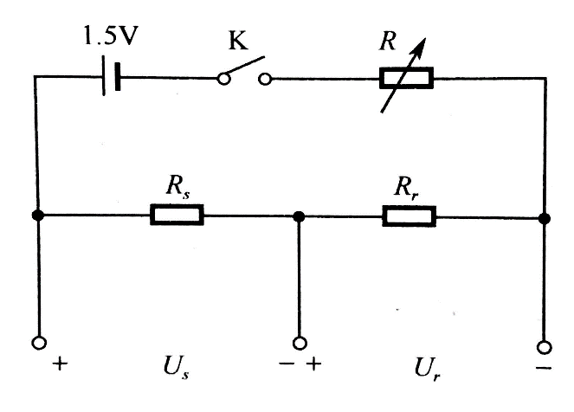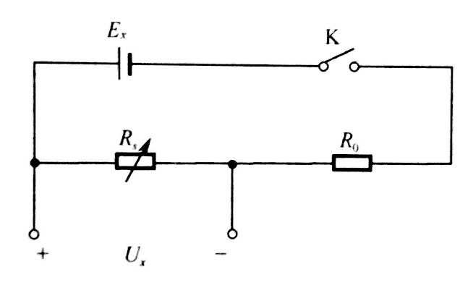 即可测出。

图5

图4

【实验仪器及器材】（应写明仪器型号、规格、精度）

UJ-31型电位差计、标准电池Es、检流计、工作电源E、干电池Ex、电阻箱、待测电阻Rx、开关。

【注意事项】

1）各接线端的正、负极性不能接错。

2）测量盘Ⅲ上没有刻度线的部位是断开位置，检流计没有指示。

3）每次测量前，都要重新校准工作电流I。

4）使用粗、细按键时，应当用跃按法。

【实验内容】

1.用UJ-31型电位差计测干电池的电动势

1）在UJ-31型电位差计的接线柱上分别外接标准电池Es、检流计、工作电源E和分压器的“Ux”端，分压器的“Ex”端接干电池。检查各个接线柱的正、负极性，调节检流计的初始零位，调节工作电源的电压值为5.7~6.4V。

2）根据标准电池的温度修正公式

$$E_{ts}=E_{20}-4×10^{-5}（t-20）-9×{10}^{-7}（t-20）^{2}V$$

算出室温下的Ets，把面板上的Rn旋钮旋至修正后的Ets值，把面板上的K3旋钮旋至“×1”挡，根据被测电动势的大小选定分压器的电阻值分别为Rs1和R0。

3）将K1旋钮拨向“标准”，按下K2“粗”，检流计指针偏离零位。调节Rp1（粗）及Rp2（中）使指针指零后，放松K2“粗”，按K2“细”，再调节Rp2（中）和Rp3（细），使指针准确指零。工作电流即被校准到所需的标准电流（10mA）

4）将K1旋钮拨向“未知”，按下K2“粗”，调节Ⅰ测量盘，使检流计指针回到零位，最后按K2“细”，调节Ⅱ、Ⅲ两个测量盘使指针准确指零。从Ⅰ、Ⅱ、Ⅲ三个测量盘上读出Ux1的值。

5）把面板上的K3旋钮旋至“×10”挡，选择分压器的阻值为Rs2和R0，重复步骤3)~4)，测出Ux2，算出干电池电动势Ex。计算公式为

$$E_{x}=\frac{U_{x1}·U_{x2}·（R_{s1}-R_{s2}）}{R_{s1}U_{x2}-R_{s2}U_{x1}}$$

电位差计的基本误差为

$$\left|∆\right|≤a\%U_{x}+b$$

式中，Ux为测量盘的读数；a=0.05；当K3为“×1”挡时，b=5.0×10­-7V，当K3为“×10”挡时，b = 5.0×10-6V。计算Ex的测量不确定度。

2.用UJ-31型电位差计测未知电阻

按图5接线，标准电阻Rs的两端与待测电阻Rx的两端分别接至UJ-31型电位差计的“未知1”和“未知2”接线柱。选择RS和Rx（其阻值范围标注在电阻器上）的阻值大致相等，限流电阻R取适当值。使Us，Ux在电位差计的测量范围内。参考实验内容1的步骤，分别测出Us，Ux的值，算出Rx。重复测量三次，写出实验结果

【数据处理与结果】（画出数据表格、写明物理量和单位，计算结果和不确定度，写出结果表达式。注意作图要用坐标纸）

|  |  |  |  |  |  |  |
| --- | --- | --- | --- | --- | --- | --- |
| n | Rs（Ω） | R0（Ω） | Us（mV） | Ex（V） | Ex平均值 | Ux |
| 1 | 400 | 4000 | 122.843 | 1.351273 | 1.354473 |  |
| 2 | 400 | 4400 | 112.761 | 1.353132 |
| 3 | 400 | 4800 | 104.211 | 1.354743 |
| 4 | 400 | 5200 | 96.868 | 1.356152 |
| 5 | 400 | 5600 | 90.471 | 1.357065 |

其中Ex的计算公式为 $E_{x}=\frac{U_{s}}{R_{s}}（R_{s}+R_{0}+r）$ r为电池内阻，因为过小，所以忽略不计，实际计算公式为 $E_{x}=\frac{U_{s}}{R_{s}}（R_{s}+R_{0}）$ =1.354

A:1.计算Ex的A类不确定度：

$U_{A（\overline{\overline{E}x}）}=\sqrt{\frac{\sum_{i=1}^{n}{（E_{xi}-\overline{E_{∝}}）}}{n(n-1)}}$*=0.001040401≈0.001*

2.Ex的B类不确定度由仪器标注得出：

$U_{B（\overline{\overline{E}x}）}=\frac{0.001/1000}{\sqrt{3}}=$ 0.000057735≈0

3.合成不确定度：

$U=0.$ 001

B:Ex的最终值为1.354±0.001V

【结果讨论与误差分析】

1.结果讨论：

通过电位差计的实验，可以判断出一节一号干电池的电势差约为1.35V左右。

2.误差分析：

电位差计的误差来源有可能是內部开关电源的电压波动引起指针偏移，因此会导致如果不是一次性测量完便会得出不一样的结果。

【分析讨论题及实验心得】

1).如果任意一个接反了，直接形成回路，导致电路中出现大电流，容易导致检流计烧毁。

而如果断路，则会导致检流计无法偏转，依然无法得出正确值。

2).测量结果会偏大，因为操作时检流计偏小，向零点调节导致示数增大。

实验心得：

电位差计是通过与标准电势源的电压进行比较来测定未知电动势的仪器，被广泛地应用在计量和其它精密测量中。由于电路设计中采用补偿法原理，使被测电路在实际测量时通过的电流强度为零，从而可以达到非常高的测量准确度。虽然随着科学技术的进步，高内阻、高灵敏度的仪表的不断出现，在许多测量场合都可以由新型仪表逐步取代电位差计的作用，但电位差计这一典型的物理实验仪器，采用的补偿法原理是一种十分可取的实验方法和手段。